袁嘉琪老师的资料

袁嘉骐大师1954年7月生于河北保定，70年代中期拜北京玉器厂著名艺人王树森为师学习琢玉技艺，
后考入湖北美术学院雕塑系学习，
现任湖北省工艺美术研究所第一研究主任，高级工艺美术师。
日前，又被国家首批授予“中国玉雕大师”称号。
20余年来，袁嘉骐大师经艺术实践的积累和艺术修养的不断提高，逐步形成了自己独特的艺术风格。
他创作的《千年福寿图》《悠悠望南山》《山高水长》等作品极富“咫尺千里之势”的神奇意境。
作品构图饱满，大刀阔斧中见细琢精雕。
人与自然交融，气韵相通，神态超逸，意境深远。
巨型绿松石雕《武当朝圣图》是作者历经4年倾其心血精雕细琢而成的力作。
作品正面雕有87位仙道游山朝圣，人物造型圆润饱满，婀娜多姿，雍容华贵中显露仙风道骨；阴面则呈武当月色，
百鹤投林及朝圣者夜归的意境。
整幅作品将圆雕、透雕、薄意雕、镂空雕等技法与现代雕塑技术副为一体，实为难得的一件珍品。
其代表作和田玉《佛光普照》更是被誉为玉雕史上的“旷世极品”。
曾荣获中国工艺美术最高荣誉奖“百花杯”。
旷世极品玉雕《佛光普照》
袁嘉骐大师还主编了《玉器专业技能培训大纲》，并亲自组织培训班，
为国家培养了一批玉雕骨干。
2004年06月袁嘉骐个人玉雕艺术馆在武昌巴山夜雨开馆。
该艺术馆是中国玉雕界第一个个人玉雕艺术馆，展出的200多件玉雕艺术品主要是和田玉、绿松石玉雕作品。
1993年袁嘉骐受国务院表彰并享受政府特殊津贴。
1995年袁嘉骐被湖北省人民政府授予有突出贡献的中青年专家称号。
1996年袁嘉骐被湖北省人民政府授予湖北省工艺美术大师荣誉称号。

人物故事
袁嘉骐，1．84米的个头，身材颀长匀称，乌发，长脸型，浓眉大眼，鼻梁高且正直，面相年轻，2013年59岁的他，看起来仍然像三四十岁。这也许正应了古人所说的：玉能润五脏，滋毛发，柔筋强骨，美容防腐，轻身延年。25年来，袁嘉骐雕玉如痴如迷，呕心沥血，创造了一件又一件精美绝伦的玉雕艺术品。他和玉长相厮守，耳鬓厮磨，就像李时珍生活在草木中，陈景润生活在数学里，邓亚萍生活在乒乓球里……他说：“玩玉是我生命的全部！”
袁嘉骐祖籍广东韶关，1954年7月生于河北保定。袁家世代书香，袁嘉骐的父亲早年留学美国，是国内著名的医学专家。良好的家庭教育，使袁嘉骐从小就显示出极强的求知欲和勤奋执著的秉性。他从小
酷爱画画。1969年底，15岁的他和姐姐、哥哥一同下放到湖北天门。四年的艰辛生活磨练了他。1973年他因病回城，当过搬运工，服装厂打包工。1975年进省工艺美术厂，从此开始了玉雕生涯。他曾连续两次考入中央工艺美术学院，均由于厂方舍不得放他这棵“摇钱树”而告吹。1978年，厂方选送他到北京学习，拜中国著名玉雕大师王树森、王得龄学艺。1981年，他又考入湖北省艺术学院，师从著名雕塑家刘政德学习雕塑。在玉雕大师中，他是惟一受过系统高等教育的。1987年，他被选调到湖北省工艺美术研究所，任第一研究室主任至今。
在诸多艺术领域里，也许玉雕最冒风险。
首先是识玉。凡玉都有皮璞，许多美玉在未去皮之前，简直就像一块极普通的石头。所以，俗话说“神仙难断寸玉”。远的说，春秋时期楚人卞和，三次向楚王献璞玉，前两次都被玉工看成石头，而被以欺君之罪砍掉两条腿。近的说，省里有一位老行家，花3万元买来一块石料，结果竟是废石，巨款化作无尽的叹息。因此，识玉常常使人提心吊胆，深怕一失足成千古恨。而袁嘉骐识玉却有绝招。只要见到美玉，不管外表多么粗糙顽劣，多么普通，他的心就会发跳，他和玉之间仿佛有一种心灵感应。所以，业内同行说他是识玉的天才。
识出了美玉之后，紧接着是设计，即根据玉的大小、形状、色调设计图形。它要求设计者融入玉中，细细揣摩，推陈出新，不能落入前人窠臼。这是最费心血的过程。袁嘉骐说：“相玉可使我神游。”他可以坐在玉前，如呆如痴，通宵达旦。
然后是琢玉。这是体力和智力的结合，更有意志和运气的巧合。俗话说，铁匠怕长，木匠怕短。和木匠一样，琢玉就是琢去多余的部分。如若琢过了，琢多了，琢裂了，那就再也无法补救。曾经有多少玉器最后毁在一节链环、一个手指上，功败垂成，多年心血化为乌有。所以袁嘉骐说：“琢玉融入了我的生命和热血。”这是一种以柔克刚、以血攻玉的战争，若没有百倍的信心，千倍的耐心，万倍的细心，就不要踏进这个“地狱之门”。二十多年来，袁嘉骐右手紧握钻机，用力将钻头一微米一微米地推进，致使右手食指的第一个关节反弓成九十度。也正是这种顽强不息的精神，造就了一位大成功者。
1977年，他学习玉雕才一年多，他的绿松石雕《骄杨颂》，就荣获全国玉器评比一等奖。1979年他的绿松石雕《极乐图》赴香港展出轰动一时，拍卖底价达180万元，他被称为“当代杰出玉雕大师”。1986年，他的绿松石雕《高山流水》荣获中国工艺美术百花奖。1994年，他和妻子皇甫映共同完成的绿松石雕《五当朝圣图》荣获国家最高荣誉奖“真绝杯”，并被当成国宝收藏。

作品：佛光普照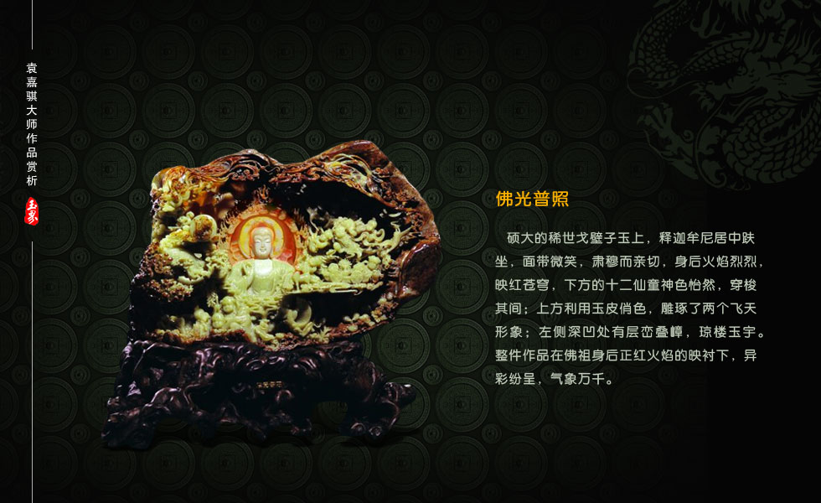
而代表其最高艺术成就的，当属白玉石雕《佛光普照》。
这件作品按佛经所言：释迦牟尼背面形成一团火焰，火焰中端坐着“过去和现在的七尊佛祖”而设计。袁嘉骐万万没有想到，佛经所言之情景，在琢玉过程中奇妙地显应了：佛祖造像身后真正出现了正圆的红色光环，恰似一轮佛光与火焰交相辉映。 1998年6月10日，临近完工的《佛光普照》在湖北省工艺美术精品展中引起轰动。人们说，袁嘉骐这次不仅获得了大成功，简直可以说创造了一个奇迹，一件神品！中国珠宝界权威杂志《中国珠宝》赞叹：“实为石破天惊旷古绝伦的世纪之宝，从古至今琢玉史中都不曾有过，真可与古代和氏璧的传说相媲美。这一神奇的‘佛光普照’作为世界之谜还有待剖析与断论。”
武昌宝通寺住持悟源长老闻讯，特来袁嘉骐家观看。这位见多识广、国际闻名的新加坡籍住持一看，竟呆住了，十分虔诚地对着《佛光普照》参拜起来。随后，他又向袁嘉骐施礼，道：“袁大师，你跟佛有缘呐！你为人间做了一件大好事！这个玉是天上的玉，你把佛祖请到了人间！”
面对这一成功，袁嘉骐感慨不已。他眼里闪动着泪光，以一种历尽劫难复又重生的心情说：“我做玉这多年，这一次是我冒的最大风险，承担的最大压力，它也把我多年的艺术追求都包容进去了。”
1996年5月，袁嘉骐到昆明参加全国宝玉石学会会议。会上，新疆珠宝商A老板慕名找到袁嘉骐，拿出一摞玉石照片，请他挑选。袁嘉骐一一细看，挑中了一个大料。7月，袁嘉骐如约飞到新疆实地看料。这是一块60公斤的纯白玉料，散发出温润美洁的潜质，令人心动。袁嘉骐当场拿出设计方案。
哪知A老板心中另有小算盘。原来，两天前，一位台湾商人也看中了这块料，要出高价买。A老板权衡再三，决定把玉料卖给台商。他很尴尬地向袁嘉骐说明了实情。
袁嘉骐听了好失望。美玉，好像一段美好姻缘，可遇不可求啊！
“不过，”A老板说，“袁先生，我也不会叫你吃亏。我替你想好了，我有个朋友那里还有两块好玉料，我带你去看看。好不好？”
袁嘉骐将信将疑，跟着A老板来到另一家玉器商行，在后院看到了这两块料。一块是60公斤的白料，一块是80公斤的枣红料。一看，袁嘉骐不禁心跳加快。尤其这块八十公斤枣红料，外观像一块火烧石，偶露些许玉脉，这是那种容易使人产生幻想、但又不敢冒险买进的料。可就是这块料，使袁嘉骐感到一种神秘的诱惑力，比那块卖给台商的料更让他心动。他压抑着狂喜，搬动一下试试分量，抚摸一阵，找找感觉。他仿佛抚到了一个有灵性的活物。男女恋爱有一见钟情之说，那是生物微电流相谐共振的美妙感应；而袁嘉骐和美玉之间，竟也会一见钟情，这是人与自然之精华相碰撞产生的共鸣，这是非同凡俗的特异禀赋。他站在玉前，如醉如痴，忘记了时间，忘记了周围的人。足有一个小时，只剩他一个人在空旷的院里，蹲着，围着两块料转，直到有人喊“袁先生吃饭了！”他才从神游中回到现实世界。
“这两块料我看中了！”袁嘉骐在饭桌上淡淡地，却十分肯定地说。
玉料运回所里，袁嘉骐整日对着这块枣红皮戈壁子玉冥思苦想。突然，一道灵光划过袁嘉骐的脑海：对！为佛祖造像！何不借这块和田宝玉为大德大智的佛祖造像？这是袁嘉骐琢玉二十多年来，第一次产生为佛祖造像的冲动。

作品：洞天福地
1997年大年初三，袁嘉骐连春节都顾不上过完，他让妻子带女儿出去玩，自己一人关门在家，开始为佛祖造像。
在设计之初，袁嘉骐为其起名《洞天福地》。一周两周过去了，一切顺利，三周四周过去了，进展神速。袁嘉骐憧憬着，这也许和他以往的玉雕一样，会按照他的设计、他的意愿一步步变为现实。
他开始琢最关键的部位??佛祖的脸。脸的两侧深挖下去，很好，玉质洁白，无绺无杂质。琢脸，不好，出现了麻烦：脸部多处有黑斑。没关系，这是常遇到的情况，继续往下磨。一天两天，脸上仍有黑斑，袁嘉骐紧皱眉头，坚持往里推。三天四天，五天六天，脸上还是磨不去黑斑。这时，佛祖的脸几乎要到了玉料的尽头。一时间，袁嘉骐心头掠过一丝不祥的预感，不由得出了一身冷汗：如果这股黑斑沿着脸的部位穿透整块玉，这件作品就彻底完了。同事们都劝袁嘉骐改变设计，把坐佛改为卧佛。
袁嘉骐反复看反复琢磨，凭着经验，凭着直觉，他否定了那个不祥预感，依旧往里推。

故事一
袁嘉骐的妻子皇甫映也是玉雕界的行家里手，是丈夫的知音和得力助手，在袁嘉骐以往的许多作品中，都凝聚着她的智慧和心血。她从不轻易干扰丈夫，而这一次她终于忍不住了，劝丈夫改弦更张。
袁嘉骐依然我行我素。
妻子见劝说无效，急了，说：“你怎么这样固执，全不把大家的劝告放在心上！”听妻子唠叨多了，袁嘉骐也烦了，说：“是你们做还是我做？”在那段天寒地冻的日子里，袁嘉骐手握钻机，一天要干十几个小时。冬天的武汉是一座冰窖，干完一天放下钻机，袁嘉骐的手麻木得几乎失去知觉，指关节僵硬得不能自动弯曲，这是寒冷和用力两方面造成的。有时，皇甫映就过来给他揉手，边哈气边揉。吃饭时，袁嘉骐手都握不住筷子，只好用勺子。
巨大的心理压力和艰辛的劳作使他显得憔悴了。
一个星期过去了，佛祖脸上仍有“石钉”（意即杂质）。到了第八天头上，袁嘉骐心情沉重地对妻子说，如果今天还推不干净，那就只好改变设计了。妻子坐在他身边，小声祈祷：佛祖保佑嘉骐吧！
咝咝声虽然刺耳，可袁嘉骐似乎什么也听不见。他在坚硬的玉石上塑造佛祖，他在肃穆宁静的天国里寻找佛祖。前方依旧是迷雾缭绕、云海茫茫。他好疲惫，可他仍然不停歇。
中午时分，磨玉的咝咝声和厨房的炒菜声一同响起。这时，久阴的天空云开日出，一缕阳光射进工作室。
“皇甫，你快来看！”袁嘉骐兴奋地叫道。
皇甫映过来一看，这时的佛祖脸部，瑕疵全无，光泽鲜润，质地是整块玉料中最好之处。她禁不住叫道：“哎呀！这真是绝处逢生，佛祖保佑你呀！”
最后说向后推红光。
下午，袁嘉骐继续干。当他琢到佛祖头像背景时，奇迹出现了：白玉变成了桔黄色，佛像后面一圈都出现了桔黄色。这自然的俏色，岂不象征着佛祖背后大放光明吗？岂不正应了佛经所言，释迦牟尼背面形成一团火焰吗？
袁嘉骐大喜过望。将佛祖的脸推到最后终于没有了杂质，是他的设计和期望，而佛祖后面出现一圈桔黄色，则是他事先万万没有想到的。如果说，今天上午，这件玉雕作品绝处逢生，可以成为珍品的话，那么，今天下午它又大大升华，可以成为神品了。就像探宝者原想找黄金，结果不仅找到了黄金，还发现了更大更神奇的钻石。
袁嘉骐忘情地呼叫：“快来看！大家快来看呐！”皇甫映和同事们都来看，所领导和专家们也来看。大家兴奋不已，啧啧称奇。
“太美了！”
“真有佛祖保佑哇！”
“这是‘洞天福地’里佛光普照啊！”
“对呀，对呀！这真是佛光普照！”
“改名字吧。把‘洞天福地’改成‘佛光普照’吧！”
“好，听大家的，就改成‘佛光普照’！” 袁嘉骐说。
在众人喜悦之余，一位老行家前后细细查看了一番，不无担忧地对袁嘉骐说：“嘉骐呀，这件作品真可以说是奇迹，千载难逢啊！你要见好就收，可别再往里琢了。”
袁嘉骐笑道：“那当然，那当然。”他清楚，如果再往后推，难料后面的玉是什么颜色。更可怕的是，稍有差池，极有可能使玉穿透破裂，那可是真正的前功尽弃了。他要信守玉器行业见好就收的信条。
“大家都听到了吧？”
“听到了，都听到了！”
大家都听到了。谁还会再琢呢？那无异于琢袁嘉骐的心。
可是，有一个人偏偏没听到，他就是袁嘉骐的得意徒弟田培，一个聋哑人。意外就发生在他身上。根据袁嘉骐的设计，整件作品是这样的：释迦牟尼居中趺坐，后面佛光普照，火焰升腾。一面如意镜，端坐着七尊小佛像。周围则是一组组民间故事，十二仙童穿梭其间。空中有五彩祥云，仙鹤翱翔；足下有崇山峻岭，松柏浪涛。真是天上人间，气象万千。这是一个浩大繁缛的工程。为了加快工期，袁嘉骐安排他的徒弟们轮番雕琢。细心稳重的副主任焦明辉、精明干练的楚卫东、踏实手巧的田培，还有田培的妻子林青，都加入了雕琢的行列。
一个月过去了，一切正常，进展很快。

故事二
一天， 袁嘉骐外出办事回来，感到研究所里出奇的静，而以往总是磨玉声此起彼伏。他情知有异，推门进去，果见大家正围着《佛光普照》发呆。他一细看，佛像后面那一圈旭日般的桔黄色，变成了黄、红、黑的不对称色，原先的佛光面目全非。袁嘉骐突然感到一阵揪心的疼痛，全身发悸，不禁双手捂住了胸口。听焦明辉说，田培在做时，好意想把佛光琢磨得更平顺光滑一些，谁知一磨竟出现了红丝和黑疵。他觉得不妙，又想磨去，可是越磨越多。他很害怕，感到铸成了大错，侥幸心理驱使他将右边半圈又往后磨了几毫米，几欲穿透，方才罢手。
田培站在一旁，面色惨白，低头不敢看袁嘉骐。
袁嘉骐感到气火攻心，一时口中喃喃，不知说什么好。
田培连忙用哑语表示：我错了。眼泪便流了出来。
这难道是天意？天意让佛祖身后出现佛光奇观？天意又要把佛光奇观磨去？
“都怪我！都怪我！今天我不该出去啊！”袁嘉骐一个劲儿地自责道。痛心之余，袁嘉骐做了最坏的打算：尽全力挽救。实在不行，只好来个大穿透 。这样，佛组背后的火光便没有了，一切都将黯然失色。
袁嘉骐彻夜难眠，脑海里闪动着佛光，忽明忽暗，若有若无，一会儿桔黄，一会儿血红。他的心在滴血。辗转反侧了一夜，直到东方欲晓，他才恍惚入梦。在梦中，他看见佛祖慈祥地朝他微笑，对他说：不要难过，不要灰心，还有希望。他清楚地看到，佛祖身后的光环不再是桔红色，而是血红色的。他悚然惊醒，血红色在他眼前挥之不去。他心跳猛然加快。血红色？对，血红色！也许再往后磨，会全部出现血红色。
他翻身起床，来到工作室，打开工作灯一看，糟糕！又出了麻烦：原来，田培为了“弥补错误”，下班后一个人留下来，悄悄用胶合物将佛祖头的后面外皮粘起来，使之加厚。这在玉雕界属弄虚作假，袁嘉骐是决不允许的。好在粘的时间不长，袁嘉骐只好耐着性子一点一点将胶合物琢去。然后用灯光在佛祖前后反复观照，他看到那一圈光环部分确有红色。对！还可以冒险磨去一层。
于是，田培的错误迫使袁嘉骐破釜沉舟，背水一战。在只有几毫米薄的玉面上琢磨，真是如履薄冰。最后，当他磨去了两个毫米的层面，红色的美玉终于均匀地呈现在面前。红色的光环映衬着佛祖白色的面容，整个作品越发显得绚丽夺目，光彩照人。这时，光环的玉面只有三毫米薄了。
大家都高兴地聚拢来，说着笑着，袁嘉骐拍着田培的肩比划着说：还要感谢你的错误呀！没有你那一磨，这红色佛光也许永远不为世人所见。田培如释重负，终于露出了笑脸。
东方红，太阳升，《佛光普照》就这样在风险中一步一坎坷地艰难诞生了。
袁嘉骐将热血融入玉中，白玉终于绽放出血红花。与此同时，他的成就也不断得到社会的认同。他加入了中国共产党，荣获了湖北省五一劳动奖章，当选为湖北省工艺美术学会理事、雕塑研究会副会长。 1997年12月，袁嘉骐随国家地矿部副部长率队的宝玉石学会代表团到台湾访问。台湾的权威杂志《珠宝》以16页的超常篇幅登出了他的25件绿松石雕珍品，盛赞袁嘉骐，标题是：中国当代雕刻大师??袁嘉骐传奇，惊呼他的作品轰动了整个玉雕界，令人叹为观止！在中国工艺美术界一次又一次地掀起了“袁旋风”。文章开篇道：“在中国玉雕界乃至工艺美术界，袁嘉骐这个名字早已如雷贯耳。人们不约而同地称他是绝对的天才。他的友人戏言，像他这样爱玉惜玉的人世上少见，疑非凡胎。”

总结
1997年9月，袁嘉骐荣获了工艺美术界的最高荣誉“中国工艺美术大师”。他和全国工艺美术各行各业的最高精英来到中南海紫光阁，受到了总理、副总理的亲切接见。然后又来到人民大会堂，全国人大、国务院的领导为他们颁发证书。在这108位大师中，袁嘉骐最年轻。而在玉雕界，全国只有9个大师。这似乎是只有满头华发和满脸皱纹才能得到的荣耀，他还像个小伙子，竟得到了。他手捧鲜花，面对频频闪烁的闪光灯和镜头，难得一笑的他笑着举起了证书。当晚，中央电视台《新闻联播》将他的形象传遍了全世界。
这时，深圳一家珠宝公司来武汉“挖”他。看到他仍过着极其简朴的生活：住着50年代建的陈旧住房，二室一厅，只有30平方米，四壁斑驳粗糙。一间12平方米的工作室，条件简陋，没有空调，还割出三分之一当厨房。他的月收入还不足千元。这位老板皱起了眉头，用怜悯的口吻说：袁大师的条件太差了嘛！袁嘉骐说：我们单位是个“清水衙门”，就这还是我们所里尽了最大努力照顾我的呢！那老板笑逐颜开了，说：到我们那儿吧！他许以宽敞高档的单元房，高额月薪，一间舒适宽大、设备先进的“大师工作室”。新加坡一个珠宝富商，对袁嘉骐更是求贤若渴，答应给他别墅、小汽车和丰厚的年薪以及高比例的利润分成，请他一家出国定居。
然而，袁嘉骐对于各方诚聘都婉言谢绝了。“我觉得，”袁嘉骐后来说，“他们那儿商业气味太重，偏重于工艺，而忽视了文化内涵和艺术美学的追求。我不愿被金钱牵着鼻子跑，而放弃事业的追求。再说，是湖北培育了我，人要讲回报。”
是不是太傻了？
的确，“天才”常爱冒傻气。这是由于他的胸怀和眼界比一般人更加宽广更加高远之故。在他心里，有一种东西比名和利更高、更重要、更有诱惑力，那就是他所钟爱、所孜孜以求的事业?对至真至善至美的追求。他说，他将义无反顾地沿着这条艰辛的路走下去。

《大爱如天歌》

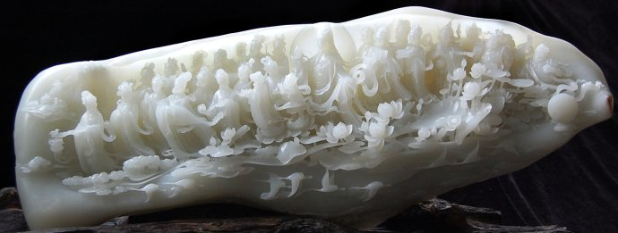
作品以中国流传久远而深厚的观音文化为背景，创造出了一个史诗般宏大唯美的观音出行仙境，表达了观世音慈悲为怀的博大精神。众仙人物静穆庄严、飘逸生动，展现出大美无极，大爱无疆的精神内涵，正可谓：“神游四方皆自在，甘露普洒慈源长。大爱如天千秋颂，佛光护佑万万年”大有德化古今，大觉有情的境界。
作品选用一块极品和田玉原料，加之大师的精湛技艺，向人们展示出一个玉雕丿的神奇艺术世界，他赋美玉以生命，给人们一种东方文化隽永的美感享受。

《清明庙会》
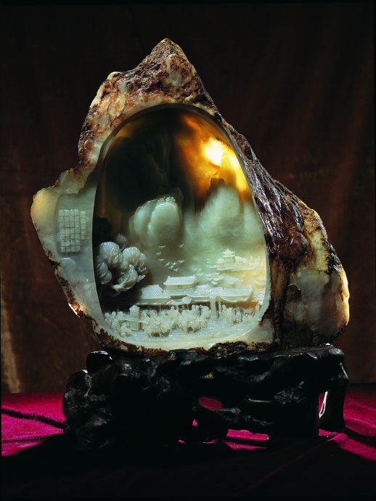
面对这一硕大的戈壁仔玉，那玉质细腻，深沉润白中俏有淡淡烟色，外形又酷似群山耸叠。经过相玉巧思，创作出《清明庙会》这一玉雕杰作。清晨第一缕阳光照亮了深山古寺，远山还在晨雾缭绕中，赶路的香客开始喧闹于小街。通过艺术创作，巧妙地结合了玉料的自然美感，给观赏者不难感受到作品天赋神工之绝妙。为了强化此番意境特赋诗一首：“昨夜苍柳发新枝，今朝侯鸟半山啼。清明拜佛不辞远，顶礼焚香求真经。”为此更增添了作品的诗情画意。

《推敲》
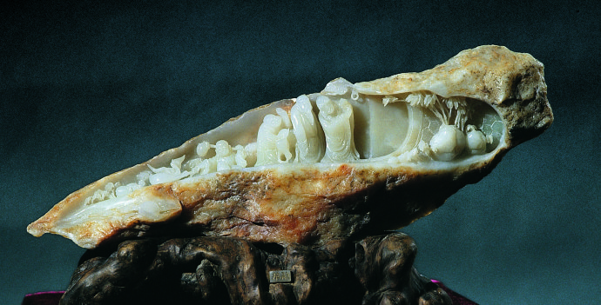
作者通过一首家喻户晓的吟诵：“鸟宿池边树，僧敲月下门”的意境，在一块貌似山形奇异的戈壁仔玉上，栩栩如生的呈现出来，其雕琢手法新颖，意境深遂。

《佛光普照》
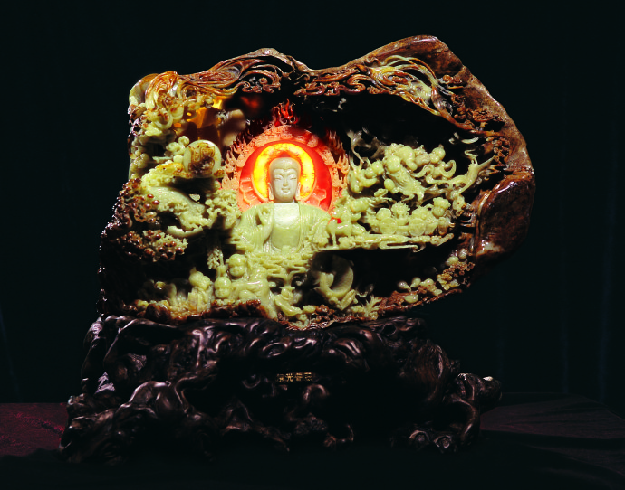
在一块巨型璞玉上，中间雕琢出一尊释迦牟尼佛坐像，其技艺之精湛自不待言，奇的是：琢玉者在无从探测的情况下，竟在佛祖像周围，不偏不倚，自然而然的琢磨出一轮正圆形的红色光环，如佛光普照，似火焰升腾，呈万道光芒之状，将佛经所描述的极乐世界演化为人间的现实图景。
整件作品在红色光环的辉映下，真可谓佛光普照，异彩纷叠， 天上人间，气象万千。这种神秘莫测的境界、雄奇壮观的场景、恢宏博大的气势在玉雕中何曾见过！

